PROGRAMACIÓN CURSO EXTENSIÓN UNIVERSITARIA O ACTIVIDAD CULTURAL

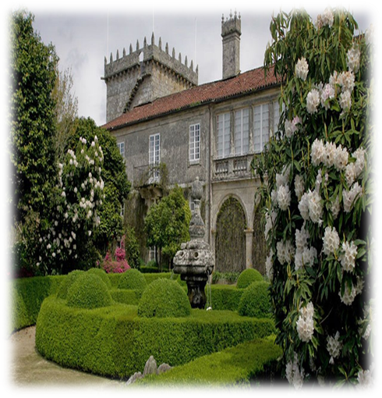
TÍTULO DEL CURSO
" Pazos de Galicia ".
LUGAR DE CELEBRACIÓN
UNED en TUI.
FECHAS REALIZACIÓN
Del 17 de FEBRERO al 19 DE MAYO - Día JUEVES.
DURACIÓN
30 horas.
INTRODUCCIÓN
Este curso nos acercará al pasado de los Pazos Gallegos,conoceremos sus orígenes, evolución, estilos y tipologías arquitectónicas.
Estudiaremos como era la sociedad gallega del momento, realizaremos una descripción y localización geográfica de los principales pazos en cada provincia.
Descubriremos sus leyendas, historias, secretos y cómo no sus bellos jardines tan bien guardados, tras los altos y viejos gruesos muros pacegos.

DIRIGIDO A
Todas aquellas personas que sientan interés por la cultura y el arte.
OBJETIVOS :
- Aportar a los alumnos los conocimientos necesarios para analizar, interpretar y valorar el patrimonio histórico y artístico de Galicia.
- Motivar el conocimiento, la sensibilidad y la creatividad, por el arte y la historia.
- Valorar la historia y arte de Galicia como un legado que ha de transmitirse a generaciones futuras.
- Contribuir a la formación del gusto personal, a la capacidad del disfrute del arte y a desarrollar un gusto crítico.
- Poner en valor unestra historia más próoxima, contribuyendo a su difusión y proyección.
METODOLOGÍA (Marcar con una cruz). El curso puede constar de varias modalidades metodológicas.
- Presencial X
- Streaming en directo.- El alumno matriculado recibe la clase a través de un ordenador donde quiera pero en fechas y horario marcado. X
- Streaming en diferido.- El alumno matriculado recibe la clases grabadas donde quiere y cuando quiere, dentro de unas fechas marcadas. X

PROGRAMACIÓN DE CONTENIDOS POR SESIONES.
LUNES DE 17:00 h A 19:00 h.
Sesión 1 : Introducción general de la materia, la arquitectura pacega origen y desarrollo; ¿Qué entendemos por pazo?. Definición, características principales y tipologías.
Sesión 2 : Localización de los pazos más importantes de Galicia, parte I.
Sesión 3 : Localización de los pazos más importantes de Galicia, parte II.
Sesión 4: La sociedad gallega del siglo XVIII, las diferencias de clases sociales, situación económica y social. El origen de los señores hidalgos y los lazos de sangre, modos de vida de la hidalguía pacega.
Sesión 5 : Estilos y análisis de las diferentes tipologías, la influencia de los estilos arquitectónicos en la construcción pacega.Las primeras edificaciones pacegas un ejemplo: El pazo de Allo.
Sesión 6 : Los cinco pazos más bellos de la provincia de La Coruña.
Sesión 7: El pazo de Meiras y Doña Emilia Pardo Bazán.
Sesión 8 : Los cinco pazos más bellos de la provincia de Pontevedra.
Sesión 9 : Los cinco pazos más bellos de la provincia de Ourense.
Sesión 10 : Los cinco pazos más bellos de la provincia de Lugo .
Sesión 11 : Una selección de los jardines históricos pacegos más relevantes.
Sesiones 12 y 13 realizaremos las actividades complementarias. Visitas culturales.
SISTEMA DE EVALUACIÓN PREVISTO (SI LO HUBIERE)
Para recibir el certificado de aprovechamiento es necesario asistir al 80% de las horas lectivas y responder un breve cuestionario.
ACTIVIDADES COMPLEMENTARIAS (SI LAS HUBIERE) :
Realización de dos visitas culturales : Recorrido por los pazos del Baixo Miño. Segúnda visita : Pazo Quiñones de León de Vigo y sus jardines.
Duración aproximada de la actividad cuatro horas.
Concretaremos la fecha de realización en función de la climatología y disponiblidad de los pazos.
PROFESORADO PARTICIPANTE:
Imprescindible adjuntar CV de cada uno de los participantes
Nombre y apellidos: Purificación Pérez González
Correo electrónico : purperez@pontevedra.uned.es
Categoría profesional:
Universidad/Centro/Institución: Licenciada en Geografía e Historia, especialidad Arte Moderno y Contemporáneo. Máster universitario en formación del proferosrado.
Título de la ponencia/clase/taller: " Pazos de Galicia "

